Персональный состав педагогических работников на 2026 - 2027 учебный год
Адаптированная образовательная программа дошкольного образования для детей с тяжелыми нарушениями речи
ГБДОУ детский сад № 103 Центрального района на 2026-2027 учебный год

№ п/п | Ф. И. О педагога | Должность | Квалифи кационн ая категори я | Учебная степень/ ученое звание | Образование | Квалификац ия по диплому | Наименование направления подготовки и (или) специальности | Курсы повышения квалификации/ Профессиональна я переподготовка/ ИКТ | Первая помощь | Общи й стаж работ ы | Ста ж рабо ты по спец  иаль  ност и | Наименование образовательной программы
1 | Аветисова Лариса Александровна  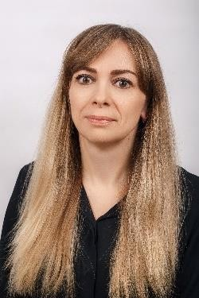 | Воспитатель | Высшая | Нет/нет | Высшее | Экономист  Дошкольное образование | Федеральное государственное образовательное учреждение  высшего профессиональног о образования  «Санкт- Петербургский государственный  университет водных коммуникаций» 2011 г.  «Ленинградский областной институт развития образования» (переподготовка) 2016 г. | ГБУ ИМЦ  «Психолого- педагогическое сопровождение детей с синдромом дефицита внимания и  гиперактивностью (СДВГ)  (36 часов)  2020 г.  ООО «Центр инновационного образования и воспитания».  «Профилактика гриппа и острых респираторных вирусных инфекций, в том числе новой коронавирусной инфекции (COVID-19)»  (36 часов)  2021 г.  ОО «Центр дополнительного образования Экстерн»  «Использование интерактивных smart –досок в образовательном процессе»  (36 час)  2025 г. | Оказание первой помощи при несчастных случаях (16 часов)  2021 г | 17  лет | 13  лет | АОП ДО

2 | Атапина Светлана Николаевна  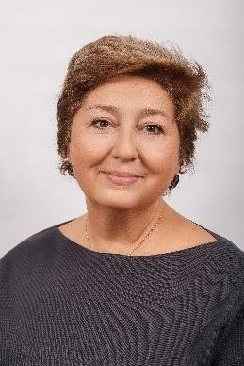 | Музыкальный руководитель | Высшая | Нет/нет | Высшее | Музыка и педагогика | Целиноградский педагогический институт им. С. Сейфуллина 1990 г. | СПБ АППО ИКТ-  компетентность современного педагога в условиях  реализации ФГОС. Мобильные технологии в образовании (36 часов)  2019 г.  ООО «Северная столица»  Инновационный образовательный центр муз. руководителей в соответствии с ФГОС ДО  (72 часа)  2021 г.  ООО  «Единый научно-образовательный центр»  «Организация работы музыкального руководителя в ДОО»  (72 час)  2025 г. |  | 32  лет | 30  лет | АОП ДО  ОП ДО
3 | Беззубцева Наталья Юрьевна  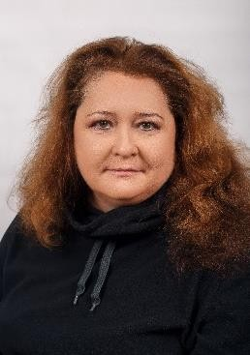 | Учитель- логопед | Высшая | Нет/нет | Высшее | Дошкольное образование Логопед | РГПУ  им. Герцена 1991 г. | ООО Центр повышения  квалификации и переподготовки  «Луч знаний»  «Воспитание и коррекция нарушения речи детей дошкольного возраста детей в логопедической группе в  соответствии с ФГОС ДО  (72 часа)  2021 г.  ОО «Учи. РУ»  «Коммуникации в образовании: профиль современного учителя»  (36 час)  2023 г. | Первая помощь при несчастных случаях (16 часов)  2019 г. | 35  год | 35  год | АОП ДО
4 | Васильева Людмила Витальевна  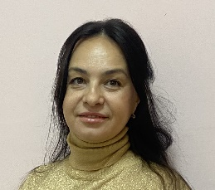 | воспитатель | Высшая | Нет/нет | Высшее | Дошкольная педагогика и психология | Омский ГПУ  2004 | ООЦНОИ  Удостоверение  «Организация работы с детьми с ТНР в группе компенсирующей направленности в соответствии с ФГОС ДО и ФАОП ДО  (72 ч. )  2024 г. | Оказание первой помощи при несчастных случаях (16 часов)  2025 г | 23  год | 8 лет | АОП ДО

5 | ВасильеваТатьяна Юрьевна  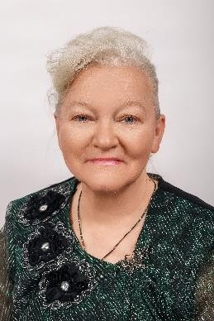 | Воспитатель | Без категории | Нет/нет | Средне- профессиона льное | Дошкольное образование воспитатель | Ленинградское педагогическое училище № 4  1978 г. | ООО «ИОЦ  Северная столица»  «Организация и содержание логопедической работы с детьми дошкольного возраста в  соответствии с ФГОС ДОО  (72 часа)  2021 г. | Первая помощь при несчастных случаях (16 часов)  2019 г. | 47  года | 47  года | АОП ДО
6 | Варфоломеева Елена Викторовна  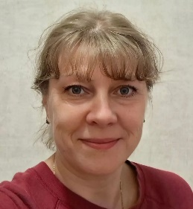 | Воспитатель | Высшая | Нет/нет | Высшее | Логопедия | ПВПУ № 7  1996 г.  ГОУ ВПО «Российский государственный педагогический университет им. А.И. Герцена»  2005 г. | ГОУ ВПО «Российский государственный педагогический университет им. А.И. Герцена»  «Федеральная образовательная программа дошкольного образования-новый вектор развития профессиональных компетенций педагога»  2023 г.  Образовательный центр- «ИТ-перемена»  ИКТ  2025 г. | Первая помощь при несчастных случаях (16 часов)  2024 г. | 26  лет | 26  лет
7 | Гуляева Анна Николаевна  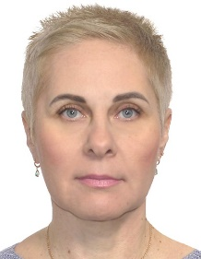 | Воспитатель  Инструктор по ФК | Первая  Без категории | Нет/нет | Средне- профессиона льное | Дошкольное образование воспитатель | Ленинградское областное педагогическое училище  1995 | ООО «Центр повышения квалификации и переподготовки «Луч знаний» «Воспитатель логопедической группы»  2025 г. | Первая помощь при несчастных случаях (72 часов)  2024 г. | 24 | 22 | ОП ДО

8 | Медведева Елена Петровна  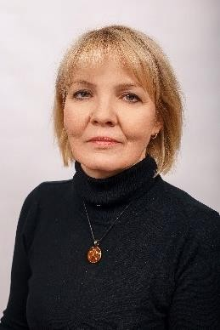 | Учитель - логопед  Зам.зав. по УВР | Высшая | Нет/нет | Среднее специальное  Высшее | Дошкольное воспитание  Педагог- психолог  Учитель - логопед | Ленинградское педагогическое училище № 5  1991 г.  Негосударствен- ное  образовательное учреждение  высшего профессиональног о образования  «Институт специальной педагогики и психологии» 2010 г. | АНОДПО»Педагог ика и методика дополнительного образования детей и взрослых»  (72 часа)  2020 г.  ООО «Центр инновационного образования и воспитания»  «Обеспечение санитарно- эпидемиологическ их требований и образовательным организациям согласно СП 2.4.3648-20»  (36 часов)  2021 г.  ГБУДППО ЦПКС ИМЦ  «Особенности психолого- педагогического сопровождения детей с ОВЗ в условиях инклюзивного образования» | Оказание первой помощи при несчастных случаях (16 часов)  2021 г | 30  год | 29  лет | АОП ДО  ОП ДО

(36 часов)
2021 г.
Диплом о профессиональной переподготовке ООО «Центр
повышения квалификации и переподготовки»
«Луч знаний» Менеджер в сфере образования» 2022 г.
ООО «Центр повышения квалификации и переподготовки «Луч знаний»
Профессиональная переподготовка
«Учитель-логопед»
2024 г.

ГБУ ИМЦ
Центрального района
«Навыки успешной команды: профессиональное планирование и управление изменениями»
2024 г.
«Лидеры в образовании»
ГБУДППО ЦПКС «Информационно-методический центр»
«Проектирование образовательного процесса в условиях обновленной ФАОП ДО»
(36 час)
2026 г.

9 | Парфенова Екатерина Сергеевна | Учитель-логопед |  | Нет/нет | Высшее | Учитель-логопед | ГОУ ВПО «Российский государственный педагогический университет им. А.И. Герцена»  2026 г.  (бакалавр) | АНОДПО «Национальный исследовательский университет дополнительного образования и профессионального обучения им. К.Д.Ушинского»  2026 г.
9 | Ткачева Оксана Викторовна  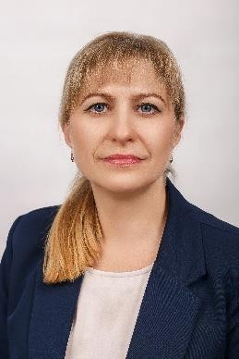 | Воспитатель | Первая | Нет/нет | Высшее | Экономист | Аграрный университет 2004 г. | Переподготовка:  «Национальная академия  современных технологий по программам Педагогика и методика в дошкольных  образовательных учреждениях» (512 часов)  2020 г.  Требование охраны труда (40 часов)  2021 г.  ИМЦ  Центрального района  Антикоррупционная политика  образовательной организации (36 часов)  2022 г.  ОО «Инфоурок»  «Внедрение Федеральной образовательной программы дошкольного образования»  2023 г.  ГБУ ИМЦ  Центрального района  «Психологические технологии в преодолении трудностей обучения и развития в контексте требований ФГОС»  (36 час)  2024 г  ГБУ ИМЦ  Центрального района  «Формирование финансовой культуры дошкольников. Перезагрузка компетенций педагогов ДОУ»  2024 г.  ООО «Центр повышения квалификации и переподготовки «Луч знаний» «Воспитатель логопедической группы»  2025 г.  ГБУДППО ЦПКС «Информационно-методический центр»  «Современные методики развития речи в группах компенсирующей напрвленности для детей с ТНР в соответствии с ФГОС ДО  (36 час)  2025 г. | Оказание первой помощи при несчастных случаях (16 часов)  2021 г | 30  лет | 5  года | ОП ДО

10 | Третьяк Татьяна Сергеевна  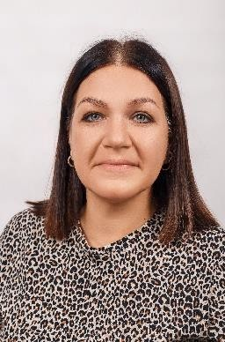 | Воспитатель | Высшая | Нет/нет | Средне- профессиона льное | Менеджмент Теория и методика обучения с элементами менеджмента (дошкольное образование и педагогика) | СПб Туристический проф. Лицей  ресторанного сервиса 2000 г. | ООО «Северная столица» Использование информационно- компьютерных технологий в  работе педагога ДОО в контексте ФГОС ДО  (72 часа)  2020 г.  Воспитатель ДОО  «Лучшее инновационные в  практики дошкольного образования (72 часа)  2021 г.  Диплом о ппппрофессиональной переподготовки  ООО «Центр повышения квалификации и переподготовки «Луч знаний»  «Воспитатель логопедической группы»  2024 г.  ГБОУ ОУ ДПО  «Академия ФНС ЛАБ-Нева»  «Психологическая песочная моделирование как средство развития эмоционального интеллекта, обучающего»  (36 час)  2024 г. | Оказание первой помощи при несчастных случаях (16 часов)  2021 г | 22  лет | 14  лет | АОП ДО
11 | Шишкина  Ольга  Тимофеевна  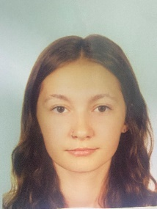 | Учитель-логопед | Без категории | Нет/нет | Высшее | Специальное (дефектологическое) образование | ФГБОУВО «Российский государственный педагогический университет им. А.И. Герцена  Диплом о профессиональные переподготовки  АНО ДПО «Институт развития образования»  Учитель-логопед | ГБУДППО ЦПКС «Информационно-методический центр»  «Коррекционно-развивающие технологии образовательном процессе, учитывающие индивидуальные особенности развития детей с ОВЗ»  (36 час)  2026 г. |  | 1  год | 1  год | АОП ДО

